
Практичне завдання
§ 24. Запити на вибірку даних.
Вправа 24

Увага! Під час роботи з комп’ютером дотримуйтеся правил безпеки та санітарно-гігієнічних норм

Завдання. Додати нове поле, доповнити таблицю, створити простий запит, зберегти створений запит у власну папку.

- Завантажте із власної папки БД Клас.
- У таблицю Успішність після НазваПред додайте нове поле Дата (тип — Дата/час, формат поля — Короткий формат дати, обов’язкове за наведеним зразком (рис. 24.7)).
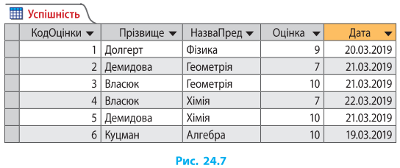
- За допомогою команди Копіювати → Вставити доповніть таблицю до 20 записів (прізвища і предмети — залишити без змін, дати та оцінки змініть новими значеннями).
- Створіть у режимі конструктора простий запит на базі таблиць Учні, Предмети, Успішність.
- Внесіть у бланк запиту поля Прізвище, Імя (обидва поля з таблиці Учні), НазваПред (із таблиці Предмети), Оцінка (із таблиці Успішність).
- Виконайте запит, збережіть його з назвою Журнал. Закрийте про-граму Access

